Задание для зачёта по теме «Линейное уравнение с одной переменной»

- Решите уравнения:

8х + 5,9 = 7х + 20  6х - 8 = -5х - 1,6  15у - 8 = -6у + 4,6  16z + 1,7= 2z - 1  6х - 12 = 5х + 4  - 9α + 8 = - 10α - 2  7m + 1 = 8m + 9  - 12n - 3 = 11n - 3  4 + 25у = 6 + 24у  11 - 5z = 12 - 6z  4k + 7 = - 3 +5k  6 - 2с = 8 - 3с  0,5х + 3 = 0,2х  - 0,4α - 14 = 0,3α  4,7 - 8z = 4,9 - 10z  6,9 - 9n = -5n -33,1  - 19t = 12t  7,3α = 1,6α  7α = - 310 - 3α  9 - х = 11 - х | -2х + 16 = 5х - 19  25 - 3b = 9 - 5b  3 + 11у = 203 +у  5х - 4,5 = 3х + 2,5  6х - 0,8 = 3х + 2,2  4х + 5,5 = 2х - 2,5  3х - 0,6 = х + 4,4  5х - 0,8 = 2х + 1,6  7 - 2х = 4,5 - 7х  1,3х - 11 = 0,8х + 5  8α +0,73=4,61 - 8α  4х + 15 = 6х + 17  3х + 7 = 3х + 11  9х+2,65=36,85 - 9х  3х - 1 - х = 5 + х  5 - х + 4 = 3х - 1  3 - 2х = 3х - 15  8х +3 = 7 + 8х | - 4(-х + 7) = х + 17  с - 32 = -7(с + 8)  3(4х - 8) = 3х - 6  5(х - 7) = 3(х - 4)  4(х -3) -16 = 5(х-5)  8(2α - 6) =2(4α + 3)  -4(3 - 5х) = 18х - 7  6α + (3α - 2) = 14  8х - (7х - 142) = 51  9 - (8х - 11) = 12  (6х+1) - (3 -2х) = 14  2х - (6х - 5) = 45  5х - (7х + 7) = 9  2х - (6х + 1) = 9  4х - (7х - 2) = 17  2х+7=3х - 2(3х - 1)  4 - 2(х+3) =4(х - 5)  5х+3 =7х - 5(2х+1)  3у - (5 - у) = 11  3х - 3- 6х - 8 = 1

2. Найдите корни уравнения 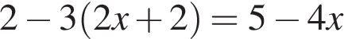.
Если корней несколько, запишите их в ответ без пробелов в порядке возрастания.
3. Решите уравнение 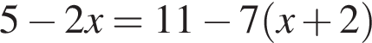.
4. Решите уравнение
5. Решите уравнение 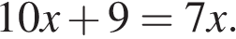
6. Решите уравнение
7. При каком значении значения выражений 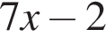 и 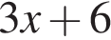 равны?
8. Решите уравнение 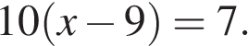
9. Решите уравнение 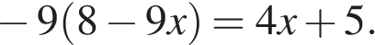
10. Решите уравнение 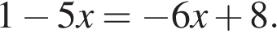
11. Решите уравнение 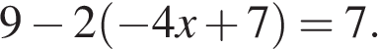
12. Решите уравнение 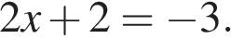
13. Решите уравнение 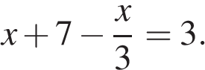
14. Решите уравнение 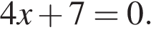
15. Решите уравнение 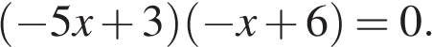
Если корней несколько, запишите их в ответ без пробелов в порядке возрастания.
16. Решите уравнение 